[**Ένα ποίημα του Λάμπρου Πορφύρα για τα Ερημοκκλήσια**](http://annagelopoulou.blogspot.com/2020/08/blog-post_16.html)

Λάμπρος Πορφύρας, **Τὰ ἐρημοκκλήσια**

Δεκαπενταύγουστος...και θυμήθηκα ένα ποίημα του Λάμπρου Πορφύρα που με συγκινεί πολύ.  Μιλάει για ξεχασμένα ερημικά εκκλησάκια της εξοχής με σεμνές εικόνες της θλιμμένης Παναγίας, στολισμένες με αγριολούλουδα...

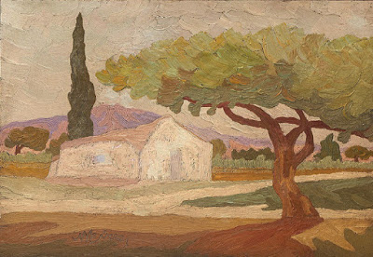

Νικόλαος Λύτρας (1883-1927, Το Παληό Εκκλησάκι.

Εἶναι στὰ ἐρημοκκλήσια ποὺ γκρεμίζονται

θλιμμένες Παναγίες, χλωμὲς εἰκόνες,

καὶ μοναχὰ ἀγαπᾶνε τὰ ἀγριολούλουδα -

κρινάκια, κυκλαμιές, σπάρτα, ἀνεμῶνες.

Σὰ θυμιατήρια ἀγροτικὰ κ᾿ ἐφήμερα,

σκόρπια ἢ δεμένα σ᾿ ἄτεχνο στεφάνι,

τὴν ἄνθινή τους τὴν ψυχὴ σκορπίζουνε

ψυχομαχώντας σ᾿ ἄυλο λιβάνι..

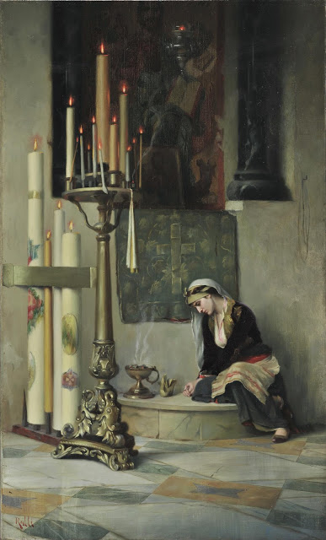

Θεόδωρος Ράλλης, Το λιβάνι, περίπου 1907. Εθνική Πινακοθήκη. Αθήνα.

Ἄχ, ὅποιος πάει ἐκεῖ μὲ τ᾿ ἀγριολούλουδα,

στὸ πρῶτον ἄγγιγμά του ἀνοίγει ἡ πόρτα,

ποὺ ὁλόγυρα οἱ φωλιὲς τὴν ἐπλουμίσανε,

τῆς λησμονιᾶς τὴν κέντησαν τὰ χόρτα.

Ἀνοίγει ἡ πόρτα ἔτσι ὅπου συνήθισε

νὰ τὴν ἀνοίγῃ μόνον ὁ ἀγέρας -

σάμπως νὰ τὴν ἀνοίγῃ ἡ Παναγιὰ

μὲ τὴν ἀνησυχία γλυκειᾶς μητέρας,

χαροκαμμένης γριᾶς, ποὺ τὴ λησμόνησαν

στὸ ἔρμο φτωχικό της καὶ προσμένει

κάποιους νἀρθοῦνε πέρ᾿ ἀπὸ μία θάλασσα

αἰώνια σκοτεινή, φουρτουνιασμένη...

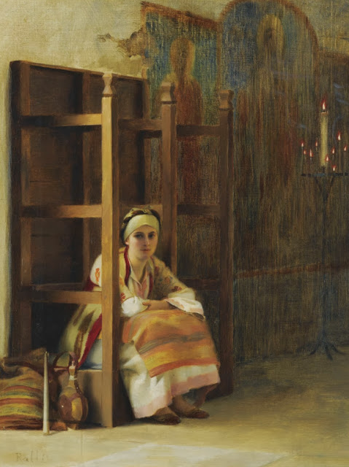

Θεόδωρος Ράλλης (1852-1909), Κοπέλα στην εκκλησία.

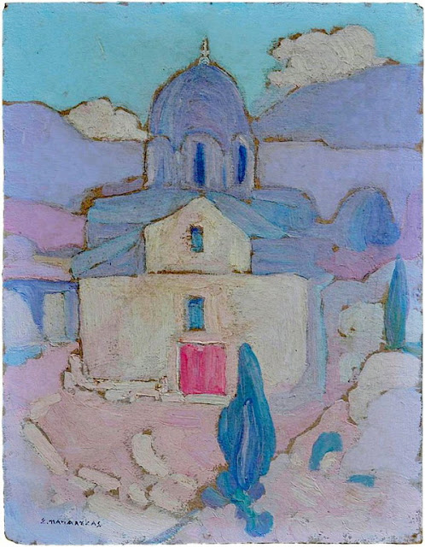

Σπύρος Παπαλουκάς, Ξωκκλήσι στην Αίγινα, 1923.

Αναρτήθηκε από [Αννα Αγγελοπούλου](https://www.blogger.com/profile/02004837678788835139)